 | Departamentul Automatică şi Informatică Industrială  Facultatea Automatică şi Calculatoare  Universitatea Naţională de Ştiinţă şi Tehnologie  POLITEHNICA Bucureşti | 

LUCRARE DE DISERTAȚIE

Titlu lucrare

Coordonator Absolvent
Grad didactic, prenume şi nume Prenume şi nume

Anul absolvirii (ex. 2024)

Cuprins (orientativ)
1. Introducere (de ex.: justificarea alegerii temei, descrierea succintă a conţinutului fiecărui capitol)................................................................................................................ 3
2. Prezentarea domeniului din care face parte lucrarea........................................................ 5
3. Descrierea problemei abordate şi a metodei de rezolvare propuse................................. 14
4. Documentaţie tehnică - prezentarea aplicaţiei, echipamentelor, algoritmilor, experimen-telor etc. şi a rezultatelor obţinute .................................................................................. 25
4.1. Echipamente utilizate.............................................................................................. 30
4.2. Tehnologii software.................................................................................................40
4.3 Rezultate obţinute....................................................................................................50
5. Concluzii şi dezvoltări ulterioare (contribuţii originale, domenii de utilizare posibile, comparaţii cu realizări similare - cu sublinierea avantajelor, performanţelor etc.-, alte aspecte relevante) ........................................................................................................... 59
7. Bibliografie..................................................................................................................... 64
8. Anexe (cu fragmente de cod software sau/şi diagrame sau alte elemente, dacă este cazul)

1. Introducere

Menţiunile făcute în acest material cu culoarea roşu vor fi şterse (sau înlocuite, după caz, cu informaţii relevante pentru lucrare; de exemplu: denumirile capitolelor, titlul lucrării, paginile de la cuprins etc.).
Cuprinsul prezentat ca exemplu este orientativ: nu este obligatorie existenţa tuturor capitolelor sugerate; pot fi adăugate alte capitole dar şi subcapitole, după caz. Important este ca în cuprins să fie menţionate toate titlurile capitolelor, secţiunilor şi subsecţiunilor (denumite, generic, subcapitole), în ordinea în care acestea apar în lucrare.

Lucrarea va avea, orientativ, minim 40 de pagini. Acestea se numerotează în ordine, cu excepţia paginii de titlu. Conținutul propriu-zis trebuie să fie echilibrat, se recomandă evitarea introducerii unui număr exagerat de figuri.

Pentru textul uzual se vor folosi caractere Times New Roman, 12 pt. Pentru aranjarea în pagină a textului va fi folosită opţiunea Justify. Distanţa dintre rânduri va fi de 1 sau 1,15 rânduri (acest template este scris la 1 rând). Se recomandă folosirea diacriticelor.

Imaginile (figuri, grafice sau capturi de ecran) vor fi centrate şi numerotate în ordinea apariţiei. Va fi oferită o scurtă descriere a semnificaţiei figurii (de ex., „Legea lui Moore”).
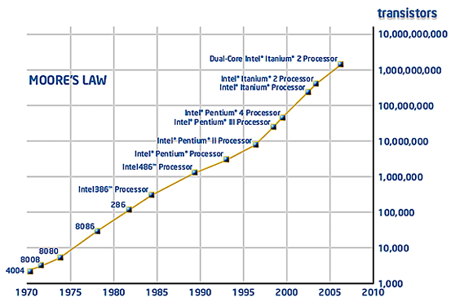
Fig. 1. Legea lui Moore

Ca alternativă, figurile pot fi numerotate ţinând cont de ordinea apariţiei lor în cadrul capitolului. De exemplu, „Fig. 3.1. Legea lui Moore” - dacă este vorba de prima figură din capitolul 3 sau „Fig. 2.4. Rezultate experimentale” – dacă ne referim la a patra figură din capitolul 2.

În mod similar vor fi tratate şi tabelele.

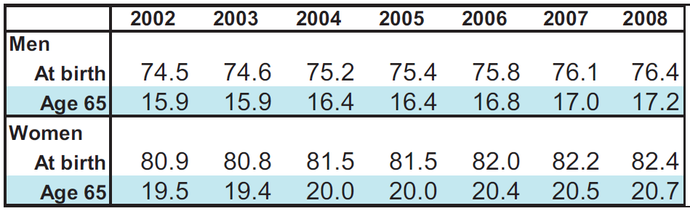

Tabel 1. Speranţa de viaţă în Europa între 2002-2008, conform [4]
Secțiunile care conţin linii de cod sau pseudocod ar trebui să nu depăşească 10-15 rânduri şi ar trebui incluse în textul lucrării doar în cazul în care oferă detalii foarte importante asupra realizării aplicaţiei/rezolvării problemei abordate. Pentru aceste secţiuni se recomandă folosirea font-ului Courier sau Courier New, 10 pt. sau 11 pt.
Bibliografia va conţine lucrări ordonate alfabetic după numele autorului/primului autor sau după titlu (în cazul în care autorul nu este precizat) şi numerotate corespunzător. Lucrările scrise de un acelaşi autor vor fi ordonate după anul apariţiei. În cazul lucrărilor publicate pe site-uri Web se va menţiona şi data accesării resursei (ca în Exemplu de Bibliografie). Citarea titlurilor conţinute în Bibliografie se va face în textul lucrării de diplomă sub forma: „Aşa cum este prezentat în [3] ...”, „Pornind de la concluziile enunţate în [5] ...” sau similar. Toate lucrările incluse în Bibliografie trebuie citate în text. Se recoamandă utilizarea unor referințe bibliografice de actualitate (nu mai vechi de 8-10 ani față de anul realizării lucrării de diplomă).
Exemplu de Bibliografie:
1. Castano - Diez, D., D. Moser, A. Schoenegger, S. Pruggnaller, A.S. Frangakis (2008). Performance evaluation of image processing algorithms on the GPU. Journal of Structural Biology, vol. 164, pag. 153 – 160.
2. Documentaţie Texas Instruments. http://www.ti.com/ Accesat: 2014.
3. Erl, Th. (2008). SOA Principles of Service Design. Prentice Hall/Pearson. USA.
4. Life expectancy in Europe. Eurostat. http://ec.europa.eu/eurostat Accesat: 2014.
5. Nickolls, J., Buck, I., Garland, M., Skadron, K. (2008). Scalable Parallel Programming with CUDA. University of Virginia. Documentaţie Internet - http://queue.acm.org. Accesat: 2014
6. Sun GlassFish Message Queue 4.4 Technical Overview. Documentaţie Oracle (2010). http://docs.oracle.com/cd/E19587-01/821-0028/6nl41ccpg/index.html Accesat: 2015.
7. Verhenneman, G. (2009). Cameras in your living room, the next step in e-homecare? European Journal of ePractice, No.8, Decembrie 2009, pag. 68-76, ISSN: 1988-625X

